LE BALLOIR ASBL  Rue Gravioule, 1  4020 LIEGE  Tél : 04/344.81.47  Fax : 04/349.83.89  RW MRPA - 162.063.499  RW RS - 162.063.512  INAMI - 73274887110 | 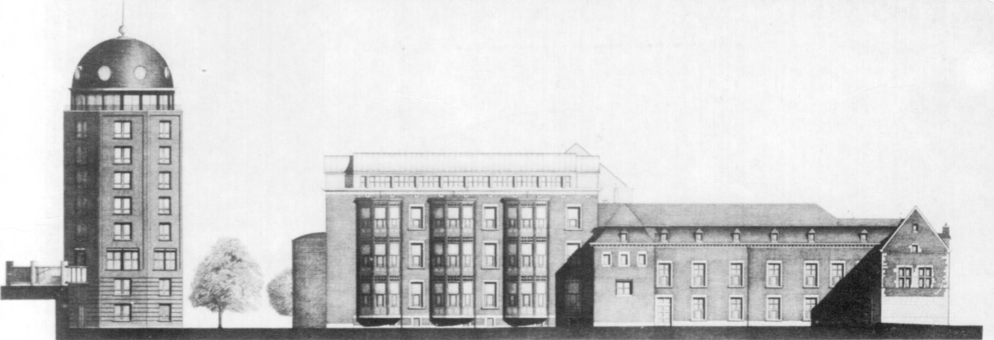

Tarifs Hébergement Maison de Repos, Maison de Repos et de Soins et Résidence Services
(applicables à partir du 01/11/2021)

Maison de Repos Sainte Barbe
Type de Chambre | Prix en Euros / Jour / Personne
4 petites chambres 1 personne (SDB + WC inclus. Côté Cour) | 40.85 €
15 moyennes chambres 1 personne (SDB + WC inclus. Côté Cour ou Meuse) | 46.07 €
3 chambres 2 personnes (SDB + WC inclus. Côté Cour.) | 40.85 €
10 grandes chambres 1 personne (SDB + WC inclus. Côté Meuse avec loggia ou côté cour) | 49.59 €
3 appartements 1 personne (SDB + WC inclus. Loggia. Séparation chambre du salon. Côté Meuse.) | 56.77 €

Maison de Repos et de Soins (MRS) Sainte-Famille
Type de Chambre | Prix en Euros / Jour / Personne
6 chambres 2 personnes (SDB douche + WC inclus) | 41.12 €
19 petites chambres 1 personne (SDB douche + WC inclus) | 52.45 €
15 moyennes chambres 1 personne (SDB douche + WC inclus) | 55.03 €

Nouvelle Résidence Service Ste-Anne
10 appartements 1 personne (1 Chambre, 1 SDB, salle de séjour avec kitchenette). Charges comprises (eau, électricité, chauffage, redevance téléphone) | 1097.81 €/mois
7 grands appartements 1 personne (1 Chambre, 1 SDB, salle de séjour avec kitchenette). Charges comprises (eau, électricité, chauffage, redevance téléphone) | 1202.36 €/mois
10 appartements 1 ou 2 personne(s) (1 Chambre, 1 SDB, salle de séjour avec kitchenette). Charges comprises (eau, électricité, chauffage, redevance téléphone) | 1202.36 €/mois

